**ANEXO 1. REQUISITOS FUNCIONALES - Instagram**

| CÓDIGO | requisitos funcionales |
| --- | --- |
| **RQF001** | **Nombre:** Registrar Usuario |
| **Descripción:** Poder ingresar sus datos personales, necesariamente su nombre, género y edad; puede llenar otros datos, sin embargo estos no son mandatorios. Crear credenciales de acceso que se guarden en la base de datos de autenticación. |
| **Usuarios:** Usuario |

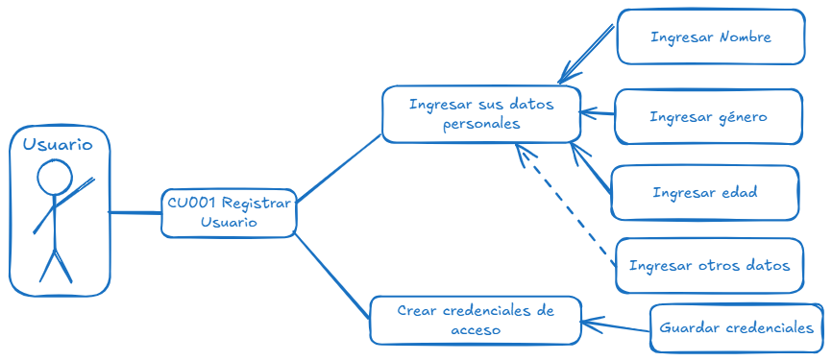

| CÓDIGO | requisitos funcionales |
| --- | --- |
| **RQF003** | **Nombre:** Visualizar publicación |
| **Descripción:** El usuario debe poder consultar las publicaciones y verlas en su feed. El administrador debe poder consultar las publicaciones y ver los detalles de la creación para cualquier usuario. |
| **Usuarios:** Usuario, administrador |

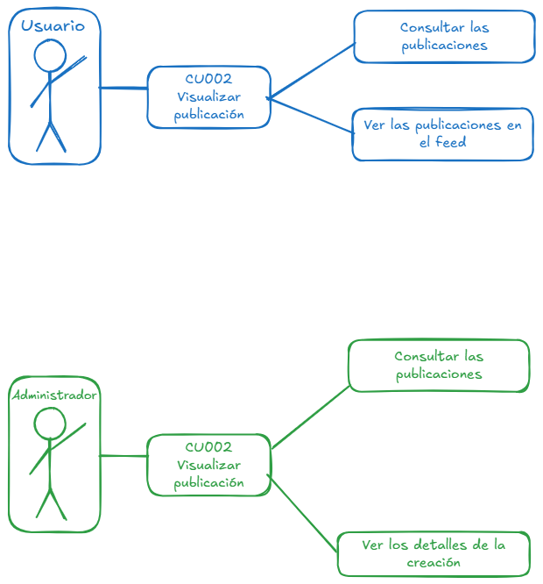



| CÓDIGO | requisitos funcionales |
| --- | --- |
| **RQF002** | **Nombre:** Crear publicación |
| **Descripción:** El Usuario puede cargar imágenes o videos, con descripción. El administrador puede asociarlas a un usuario y hacerlas accesibles para otros usuarios. |
| **Usuarios:** Usuario, administrador |

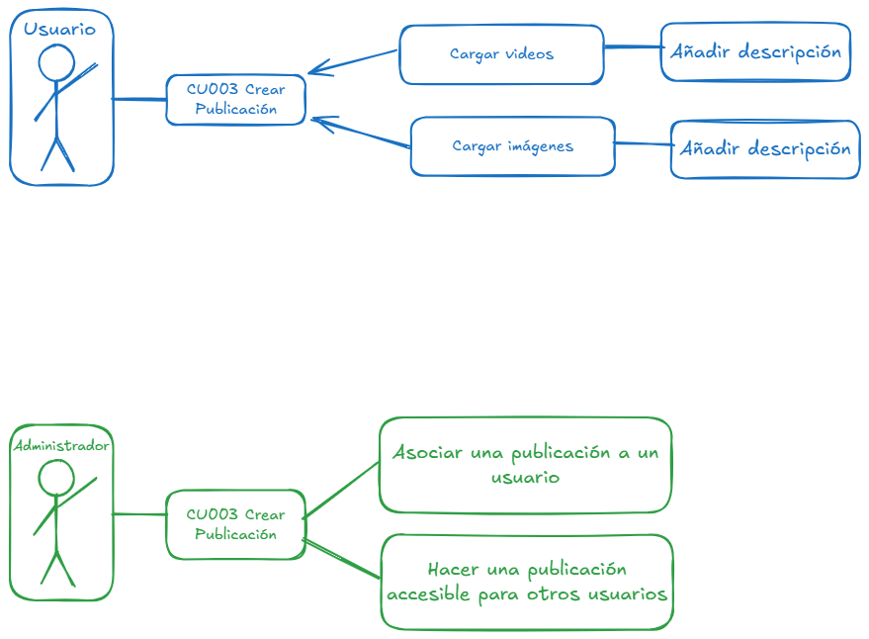

**ANEXO 2. REQUISITOS NO FUNCIONALES - Instagram**

| CÓDIGO | requisitos NO funcionales |
| --- | --- |
| **RQNF001** | **Nombre:** Tener dispositivo |
| Dispositivo móvil o de acceso web donde pueda acceder a la aplicación o sitio web mediante internet. |

| CÓDIGO | requisitos NO funcionales |
| --- | --- |
| **RQNF002** | **Nombre:** Diseño de la interfaz |
| Que haya una interfaz donde el usuario pueda acceder a las funcionalidades. |

**ANEXO 1. REQUISITOS FUNCIONALES - Twitter**

| CÓDIGO | requisitos funcionales |
| --- | --- |
| **RQF001** | **Nombre:** Iniciar Sesión |
| **Descripción:** Acceder a la sesión de un usuario mediante credenciales que lo identifiquen para tener sus permisos correspondientes. El usuario común tendrá solo acceso a las funcionalidades básicas, mientras que el administrador podrá escoger entre la visual del usuario común y una visual con permisos elevados. |
| **Usuarios:** Usuario, administrador |

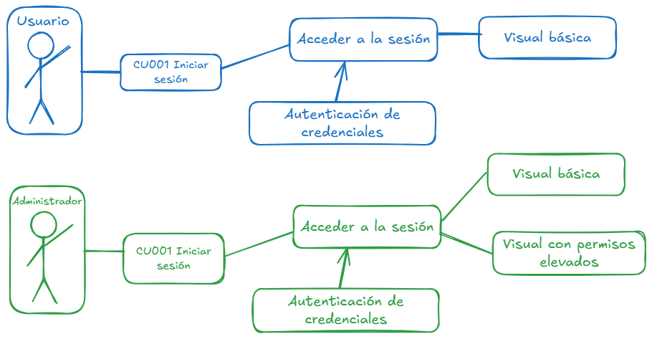

| CÓDIGO | requisitos funcionales |
| --- | --- |
| **RQF002** | **Nombre:** Crear tweet |
| **Descripción:** Poder publicar texto, imágenes, videos de forma aislada con un identificador de publicacion. El administrador puede forzar que su publicación se muestre en el feed de todos los usuarios. |
| **Usuarios:** Usuario, administrador |

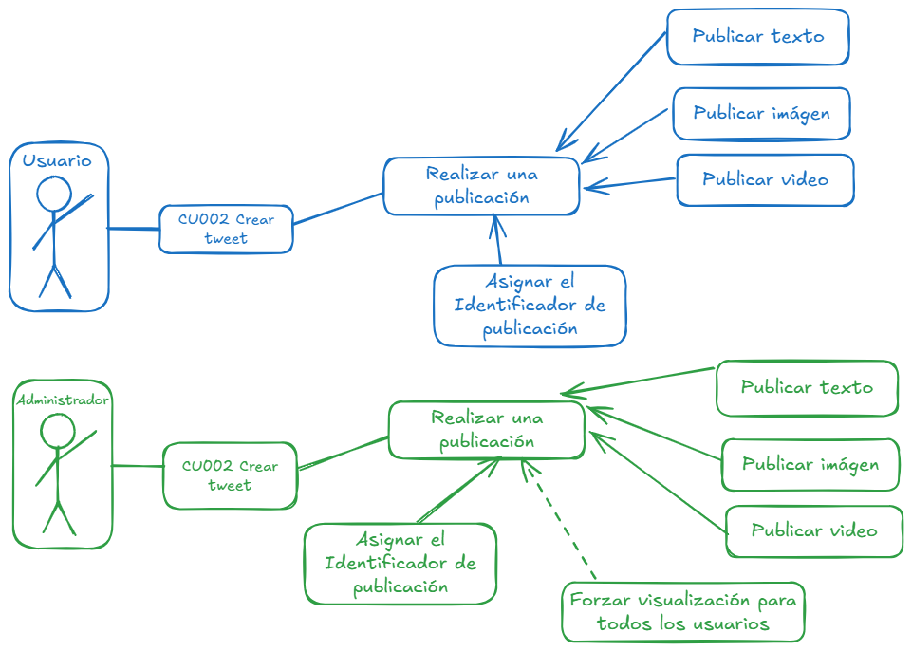

| CÓDIGO | requisitos funcionales |
| --- | --- |
| **RQF003** | **Nombre:** Añadir hilo |
| **Descripción:** Poder publicar texto, imágenes, videos asociándolas a una publicación previa. Los administradores pueden añadir también comentarios de la comunidad que son anotaciones de veracidad de datos. |
| **Usuarios:** Usuario, administrador |

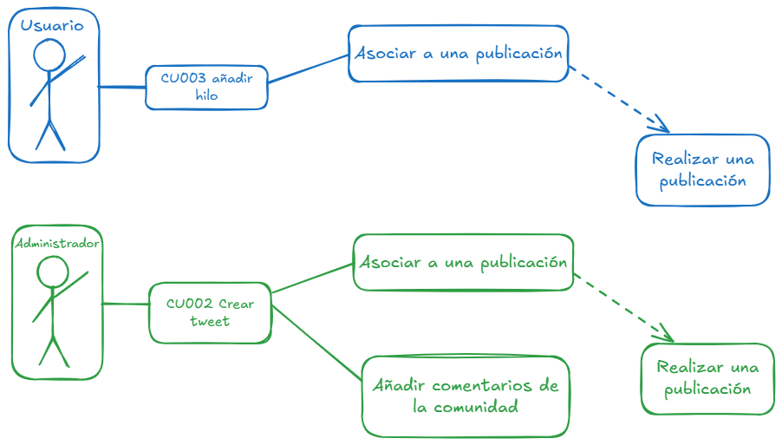

**ANEXO 2. REQUISITOS NO FUNCIONALES – twitter**

| CÓDIGO | requisitos NO funcionales |
| --- | --- |
| **RQNF001** | **Nombre:** Tiempos de respuesta |
| Cada que se entrer a visualizar o crear publicaciones no se demore más de 30 segundos cada proceso. |

| CÓDIGO | requisitos NO funcionales |
| --- | --- |
| **RQNF002** | **Nombre:** Gestionar backups manuales de conversaciones |
| Cada usuario debería descargar backups por si se pierden. |

Analiza cada uno de los siguientes requisitos funcionales, estos corresponden a un Sistema de Información para la Facturación y Ventas de una empresa. Observa el nombre de cada uno, su descripción y los usuarios que pueden realizar dichas funciones

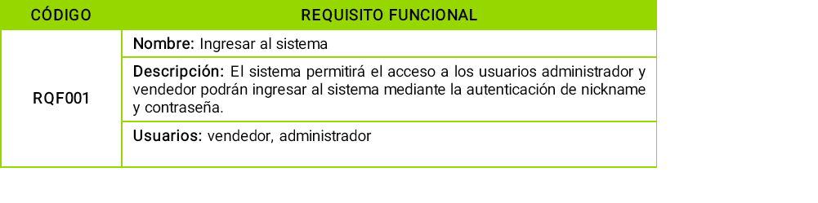

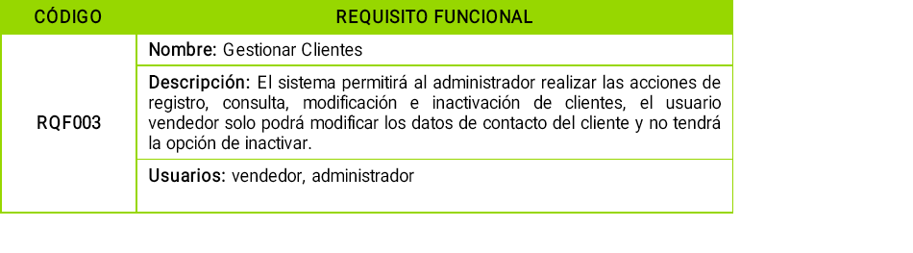

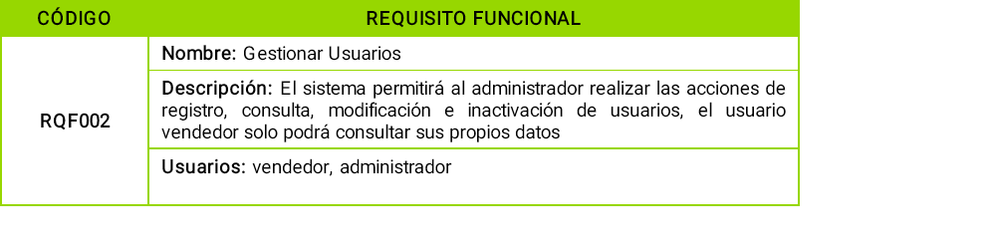

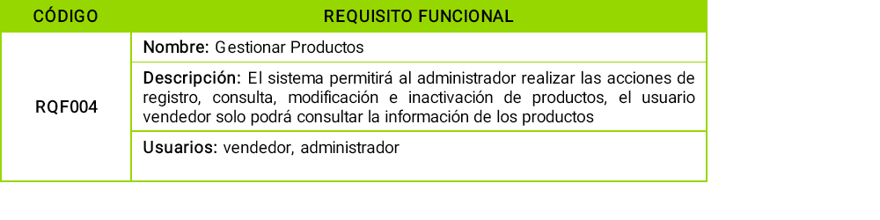

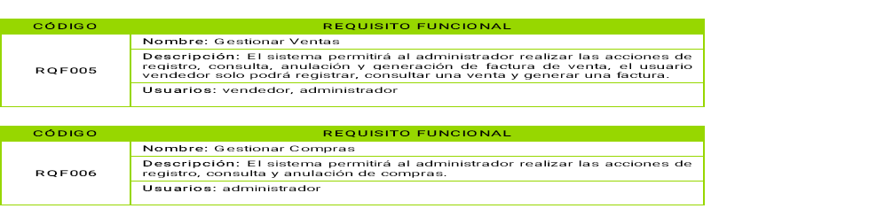

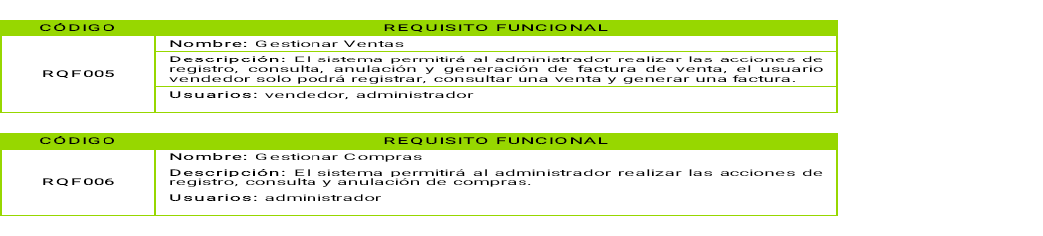

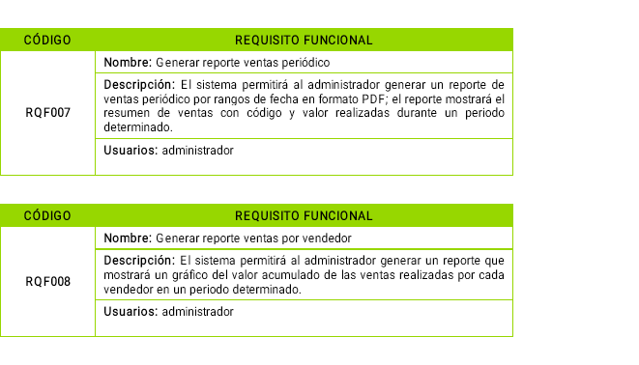

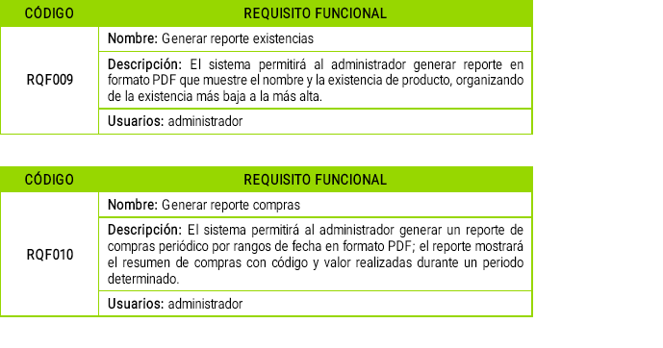

**¿Te das cuenta qué el usuario Vendedor no tiene acceso a todas las funciones del sistema?**

Con base en los requisitos funcionales anteriores, completa la siguiente tabla, escribiendo qué usuario puede realizar cada requisito funcional.

**Ejemplo:** El usuario vendedor y el usuario Administrador pueden realizar el requisito Funcional **RQF001 Ingresar al Sistema**, pero el **RQF010 Generar Reporte de Ventas** solo lo puede hacer el administrador.

| **Código del RQF** | Perfil de avatar de mujer en icono redondo | Vector Premium  **Administrador** | Perfil de avatar de hombre en icono redondo | Vector Premium  **Vendedor** |
| --- | --- | --- |
| **RQF 001** | **Ingresar al Sistema** | **Ingresar al Sistema** |
| **RQF 002** | Consultar cualquier dato de cualquier usuario | Consultar sus propios datos |
| **RQF 003** | Consultar y modificar datos de cualquier usuario e inactivar | Consultar usuario y cambiar contacto de usuario |
| **RQF 004** | Registro, consulta, modificación e inactivación. | Consulta de productos. |
| **RQF 005** | Registro, consulta, anulación y generación de factura de venta | Registrar, consultar y generar factura |
| **RQF 006** | Registro, consulta, anulación y generación de venta | Registro, consulta, anulación y generación de venta |
| **RQF 007** | Generar reporte de ventas por fecha |  |
| **RQF 008** | Generar reporte de ventas por vendedor |  |
| **RQF 009** | **Generar Reporte de Ventas** |  |
| **RQF 010** | Reporte de compras por fecha |  |